青春，是一首唱不完的歌
——教育系2019届小学教育专业毕业生
刘昊琛
刘昊琛，女，1996年7月12日出生，中共党员，合肥学院教育系2015级小学教育专业学生。曾任校广播台播音员、15级小教班组织委员、寝室长等职务。2019年6月成功考取内蒙古师范大学教育科学学院研究生。
大学期间她的学习成绩名列前茅，获得了大学英语四六级证书、小学语文教师资格证、普通话水平测试证书、国家计算机二级证书以及合肥学院特等奖学金、一等奖学金，并且曾连续获得合肥学院三好学生、优秀学生干部以及优秀团员的称号。学习之余，她也积极参加学院及系部的各项活动，荣获2015年合肥学院第二十六届普通话大赛三等奖、教育系短剧大赛三等奖，2016年合肥学院英语风采大赛二等奖，2017年“心”公益挑战赛暨第八届加油！乡村夏令营公益项目最具特色奖和优秀志愿者、第二届全国大学生预防艾滋病知识竞赛优秀奖、合肥学院大学生暑期“三下乡”社会实践活动先进团队一等奖、优秀照片，2018年第二届全国大学生环保知识竞赛优秀奖等荣誉。在工作上，她积极配合老师和同学完成各项任务并且一丝不苟的完成日常播音工作，荣获合肥学院优秀学生播音员的称号，并在第十三届安徽省大学生记者峰会中表现优异，获得优秀工作者的荣誉。
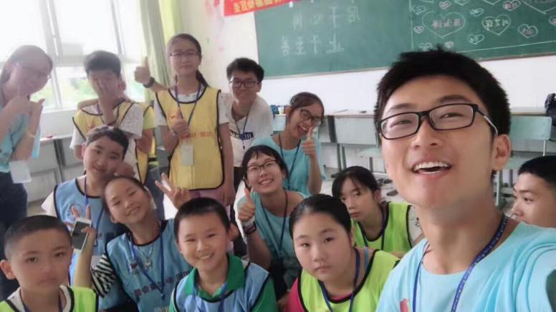
提起大学最难忘的事情，刘昊琛同学毫不犹豫的回答说是在大二下半学期与广播台其他四名同学代表学校参加的2017“心”公益挑战赛暨第八届加油！乡村夏令营公益项目。在这一活动中，刘昊琛同学所在的团队深入四川省绵阳市游仙区的中心镇与太平镇，将丰富多彩的夏令营开到乡村孩子身边，通过一周的时间陪伴孩子一起发现美丽乡村、发掘本土潜能、发起乐学行动，带给孩子一个快乐的夏天，促进孩子自尊力、团队力、沟通力、耐挫力、创造力等积极心理品质与能力成长。其中，刘昊琛同学担任团队的活动专员一职，她将大学期间小学教育专业所学习的教育学、心理学等专业知识和音乐、手工、绘画和舞蹈等专业技能充分融入活动的设计中，所设计的活动主题也获得了活动主办方为乐公益的赞许并供其他团队所借鉴。
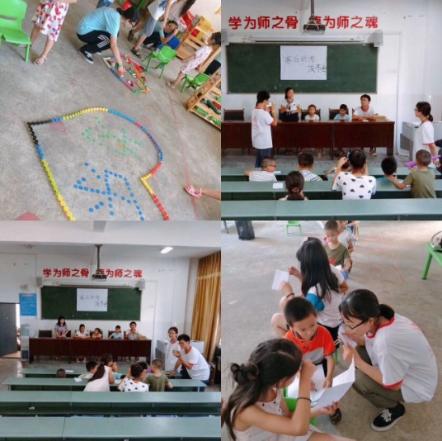
对于刘昊琛同学来说，这次的活动不仅让她看到经过团队努力后孩子们的变化、成长和收获，相信这些小“种子”已在夏令营精心营造的“春天”里睁开了双眼，正打算以无限的激情和力量回馈世界，而且也让她更加坚定了今后想要从事教育行业的心，相信自己热衷于教育事业的“种子”也渐渐破土，希望在未来可以继续贡献自己的绵薄力量。
从步入大学再到如今成功考取内蒙古师范大学教育科学学院研究生，刘昊琛同学说教育系鉴证了她每一步的成长，正是因为有教育系这样一个优秀的集体，才成就了今天的她。今后她也会将“优秀是一种习惯”铭记于心，在未来的路上继续努力前行。愿她的青春是一首唱不完的歌！
